Yêu cầu: Hãy tạo 01 Maven Project và sử dụng Servlet + JPA + JSP để thực hiện các công việc sau:
Câu 1(1.5 điểm): Xây dựng cấu trúc Project theo mô hình 03 tầng (Presentation Layer (MVC), Bussiness Layer, Data Access Layer), tạo cấu trúc database như trên. Thiết lập Sitemesh Decorators cho project với 02 vai trò User và Admin. Phần Header chứa menu: Trang Chủ, Sản phẩm, Đăng nhập, Trang quản trị (admin mới có chức năng này). Phần Footer chứa thông tin: Họ tên, MSSV, Mã đề.

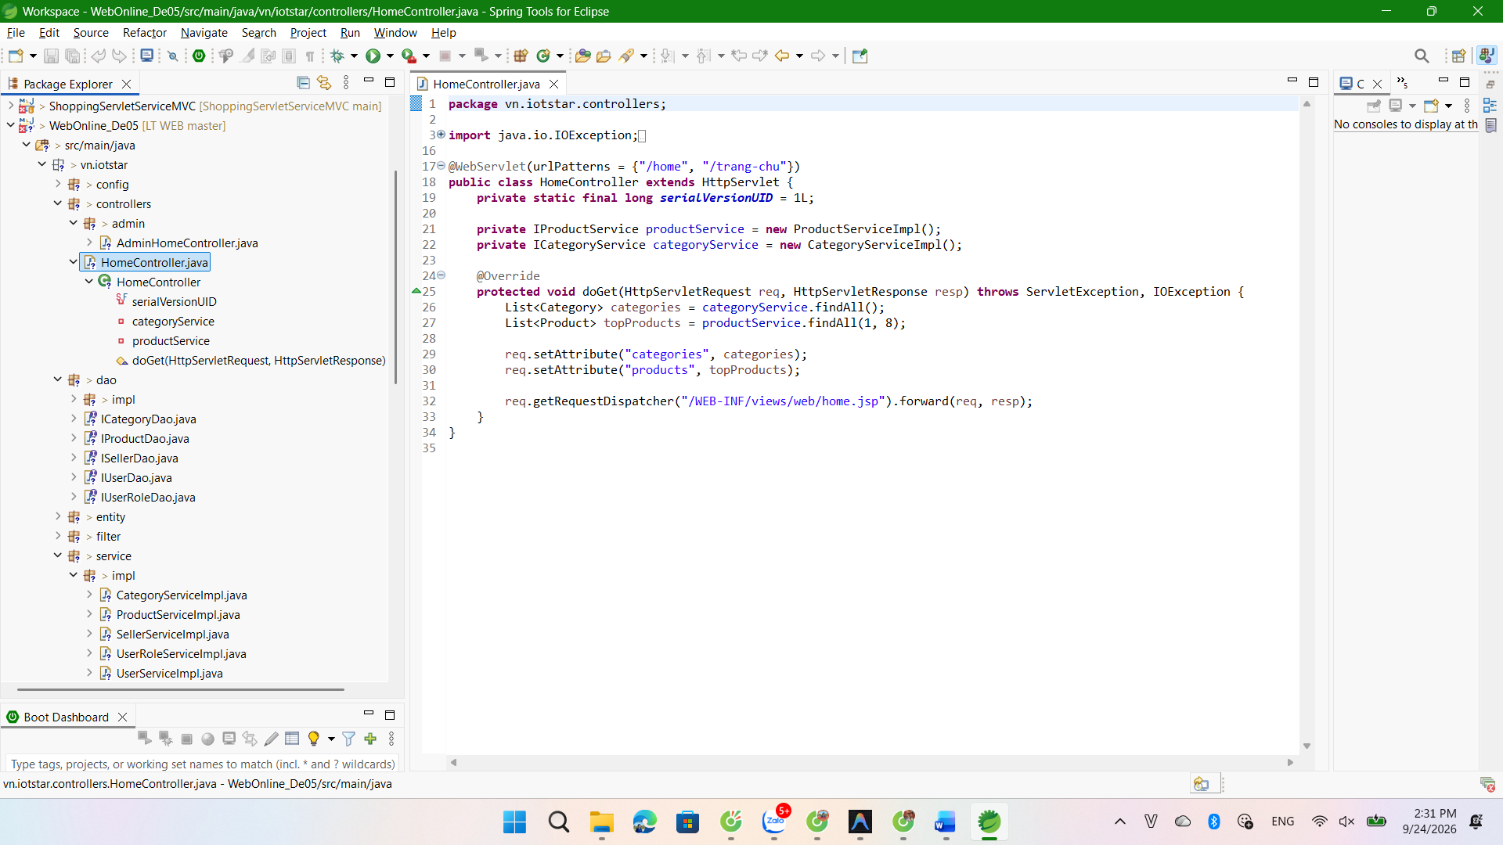

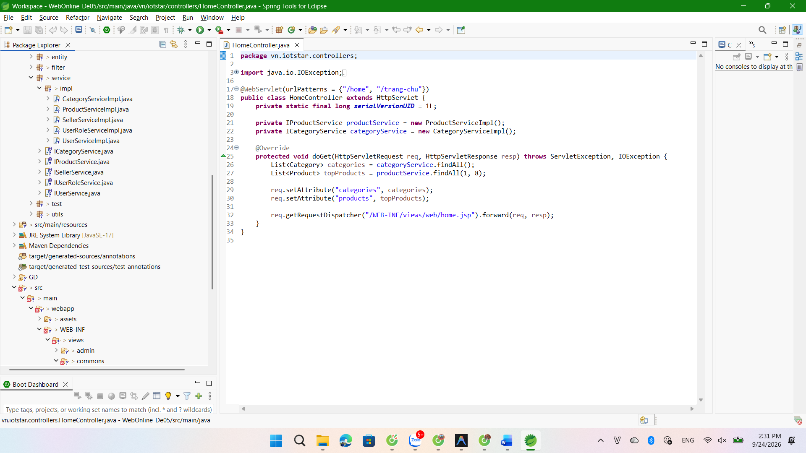

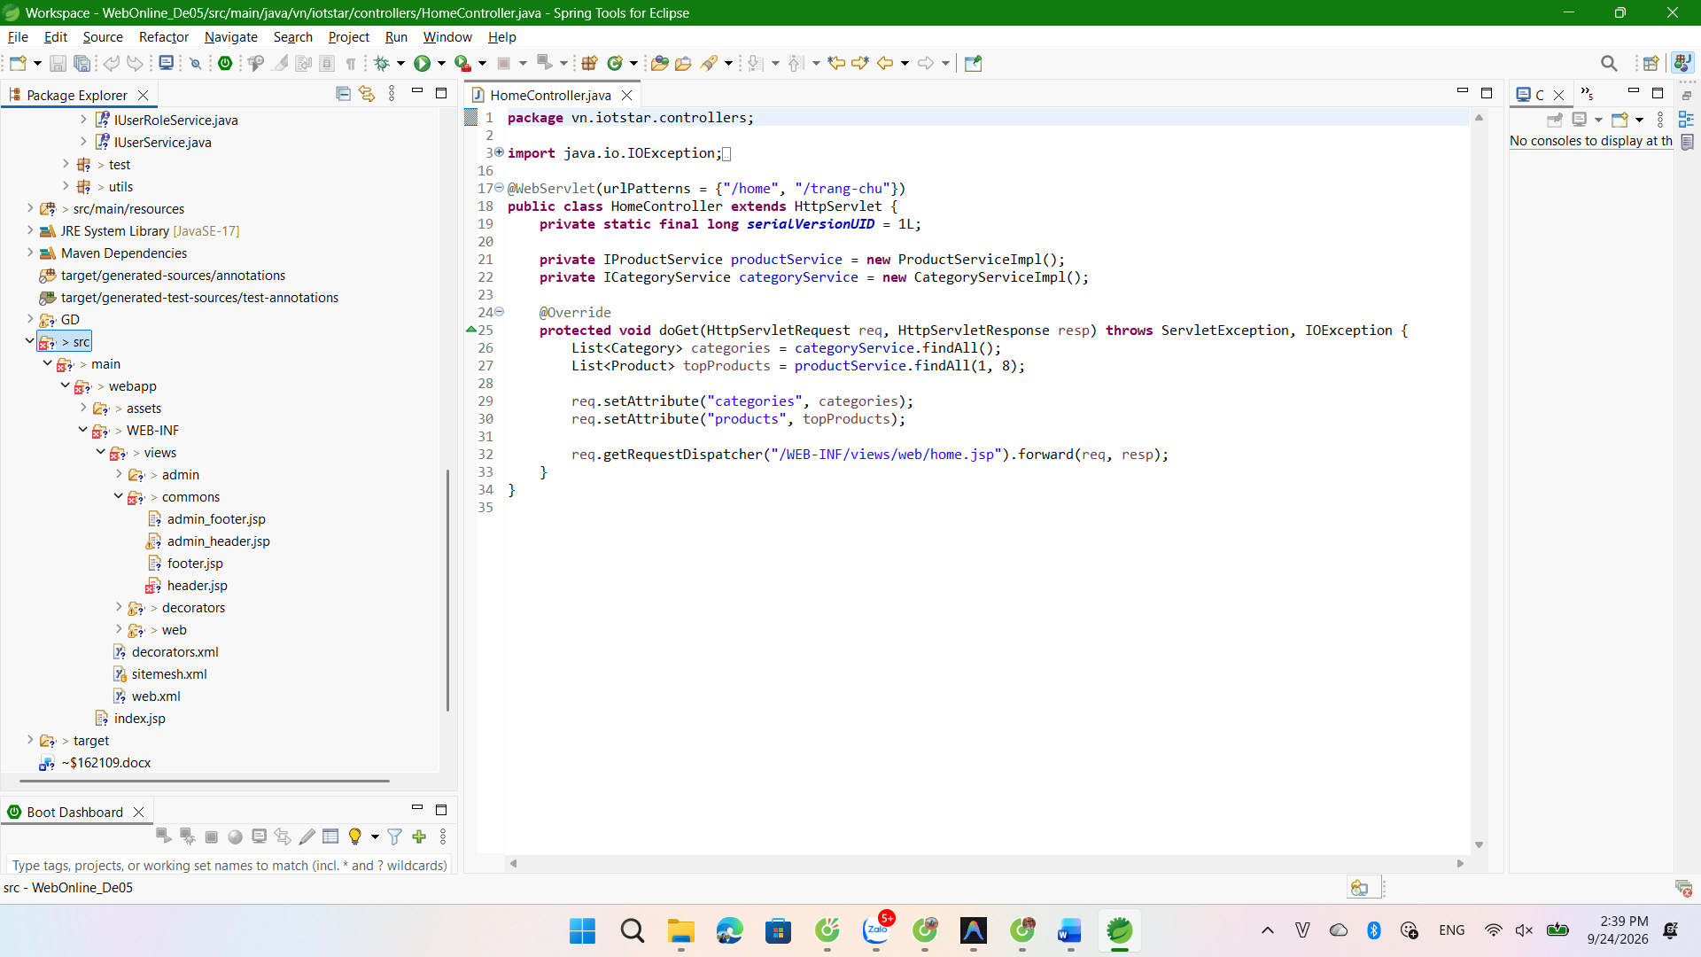Câu 2(1.5 điểm): Viết trang Đăng ký có kích hoạt OTP qua mail, Đăng nhập và Đăng xuất có sử dụng Session. Đăng nhập thành công thì vào trang chủ của User/Seller tùy vào user, ngược lại thì quay lại trang đăng nhập.

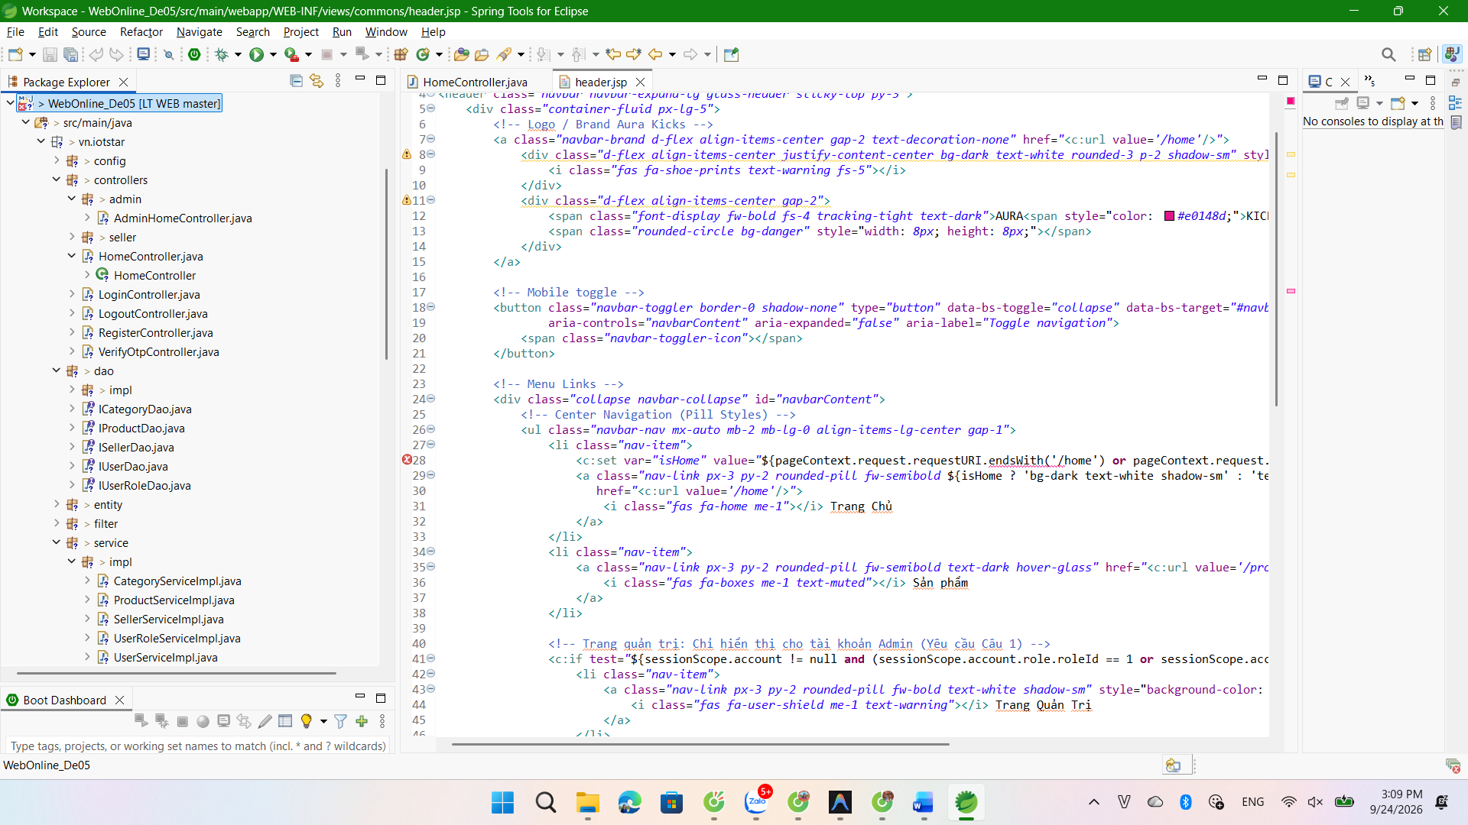
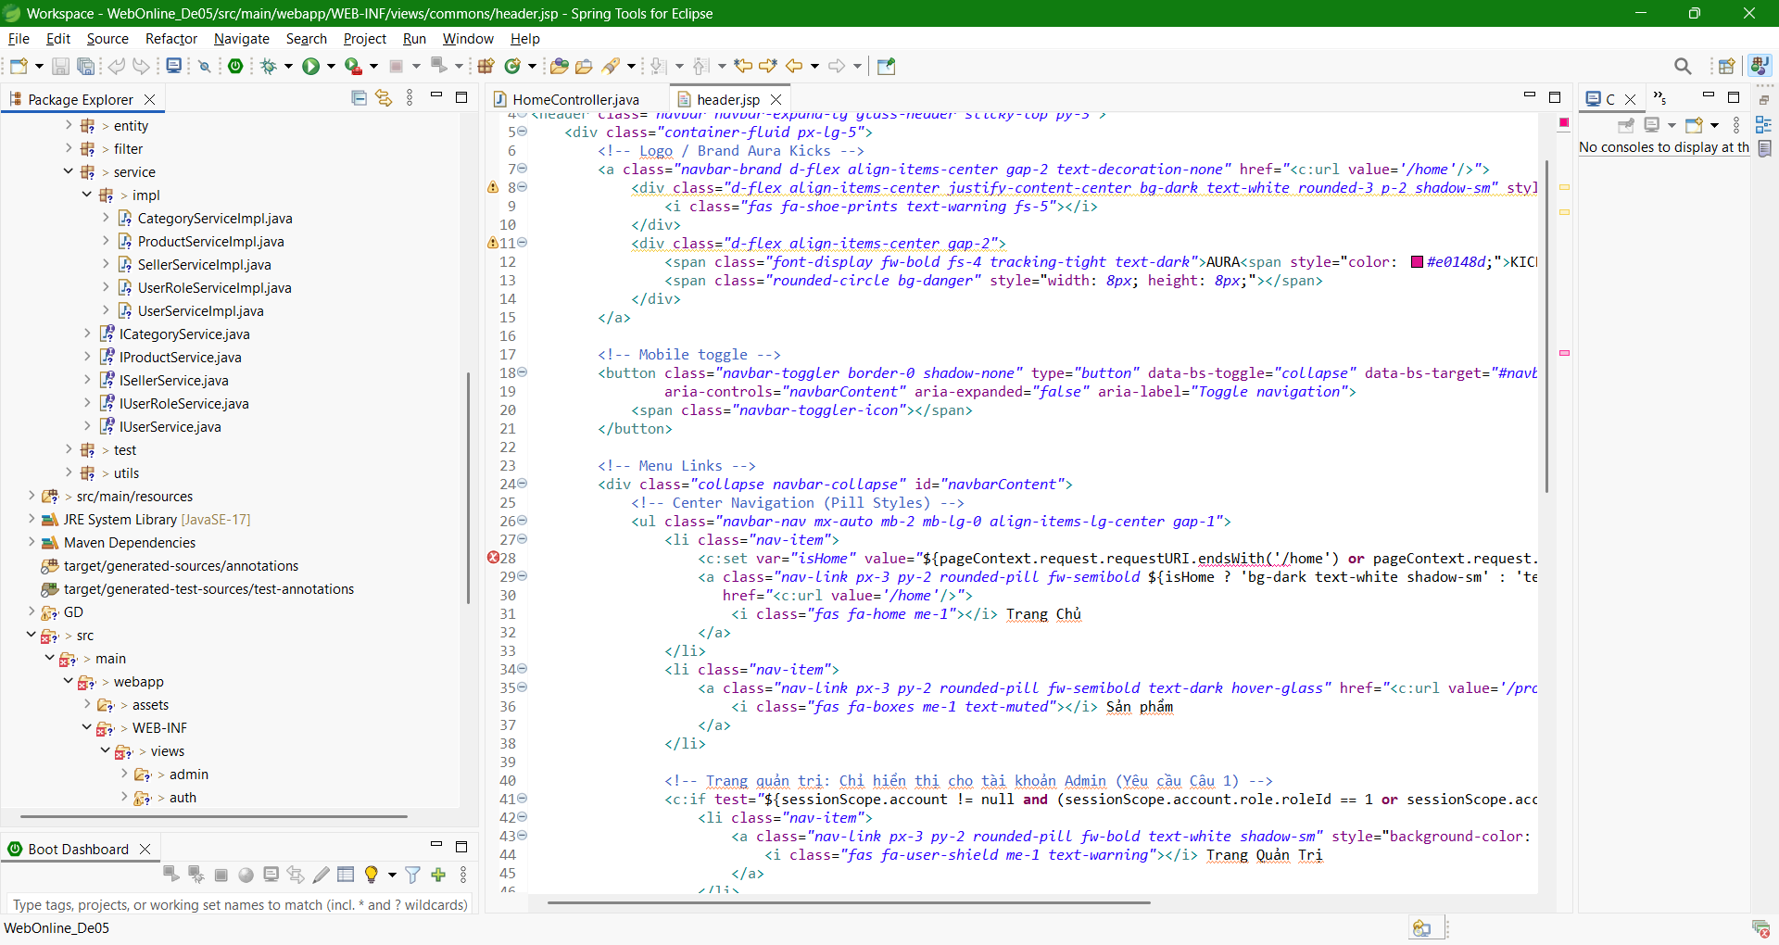

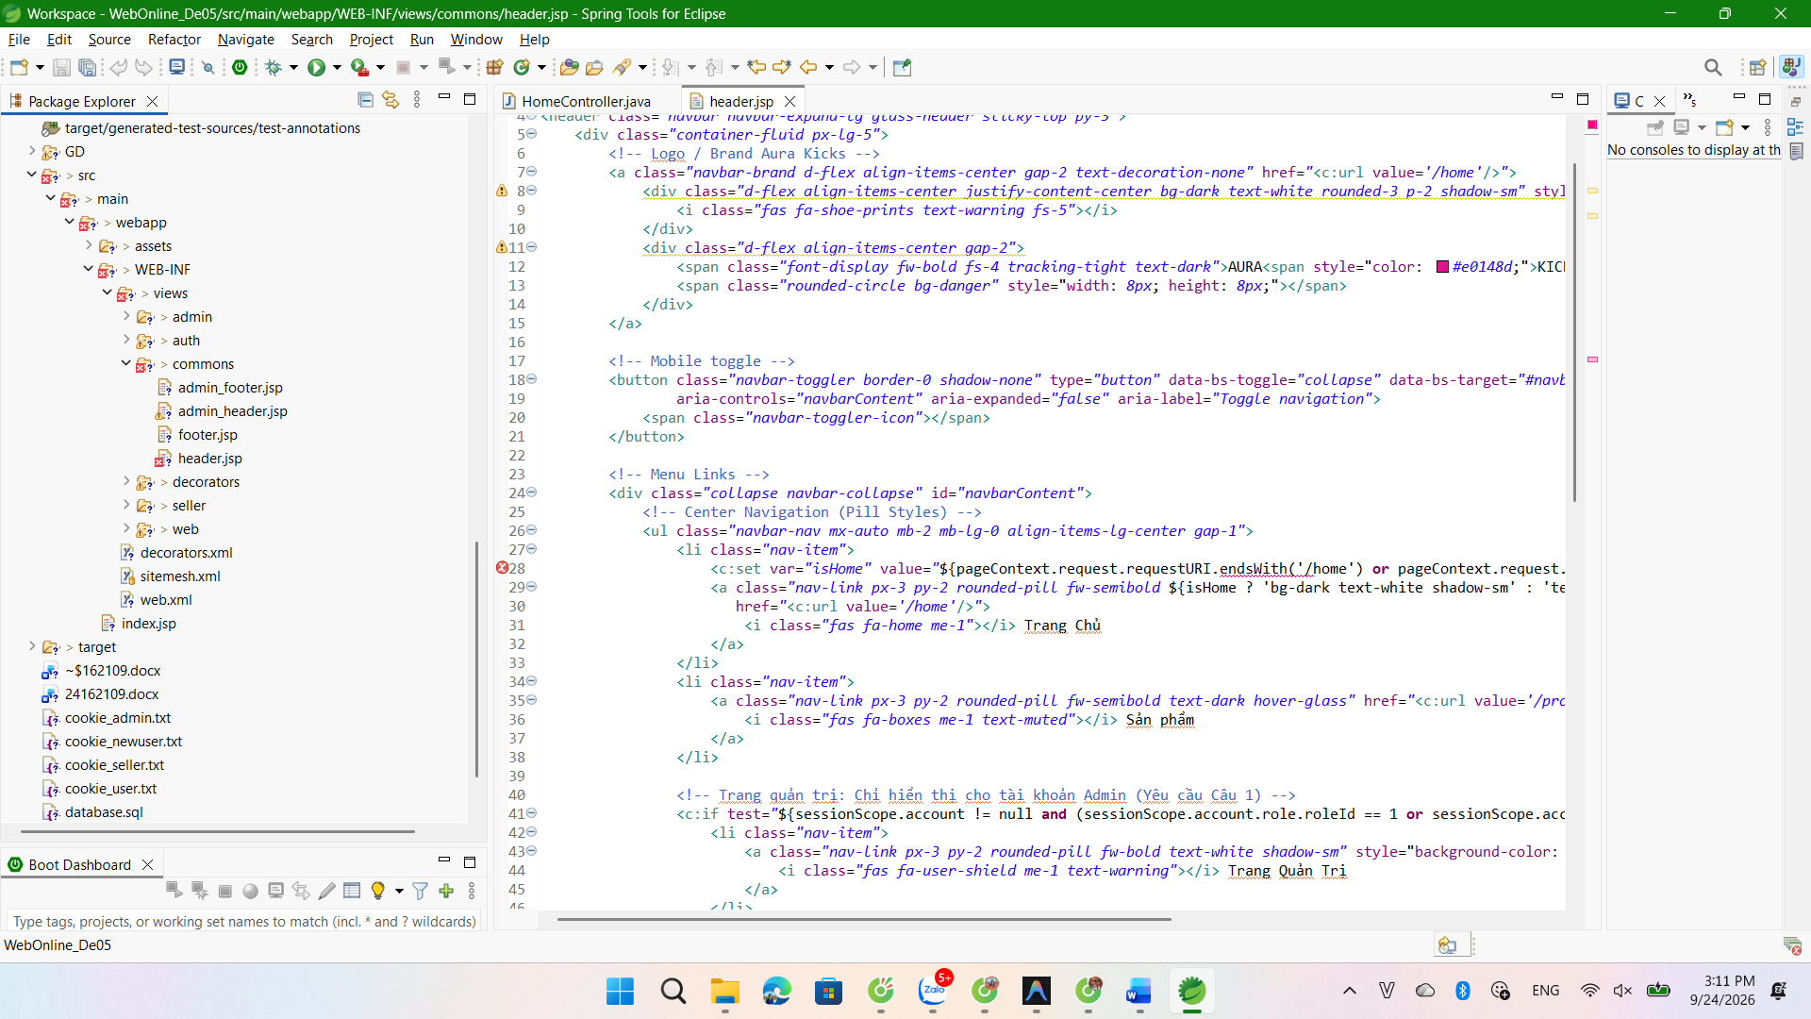

Câu 3(2 điểm): Xây dựng trang hiển thị tất cả sản phẩm gôm theo từng seller (theo mã cửa hàng SellerID) với các thông tin của trang content theo mẫu sau, dữ liệu được thêm vào database để test

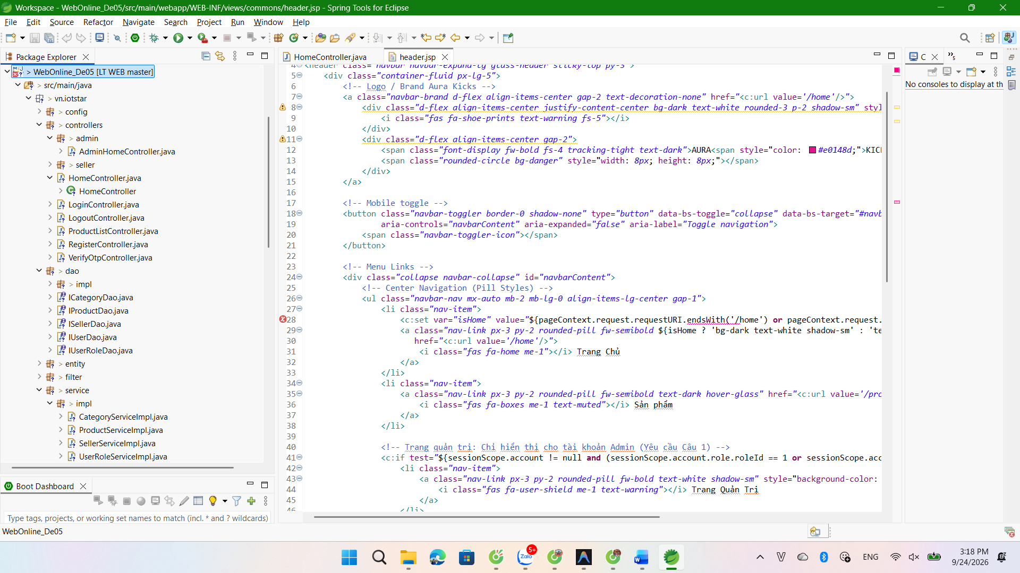
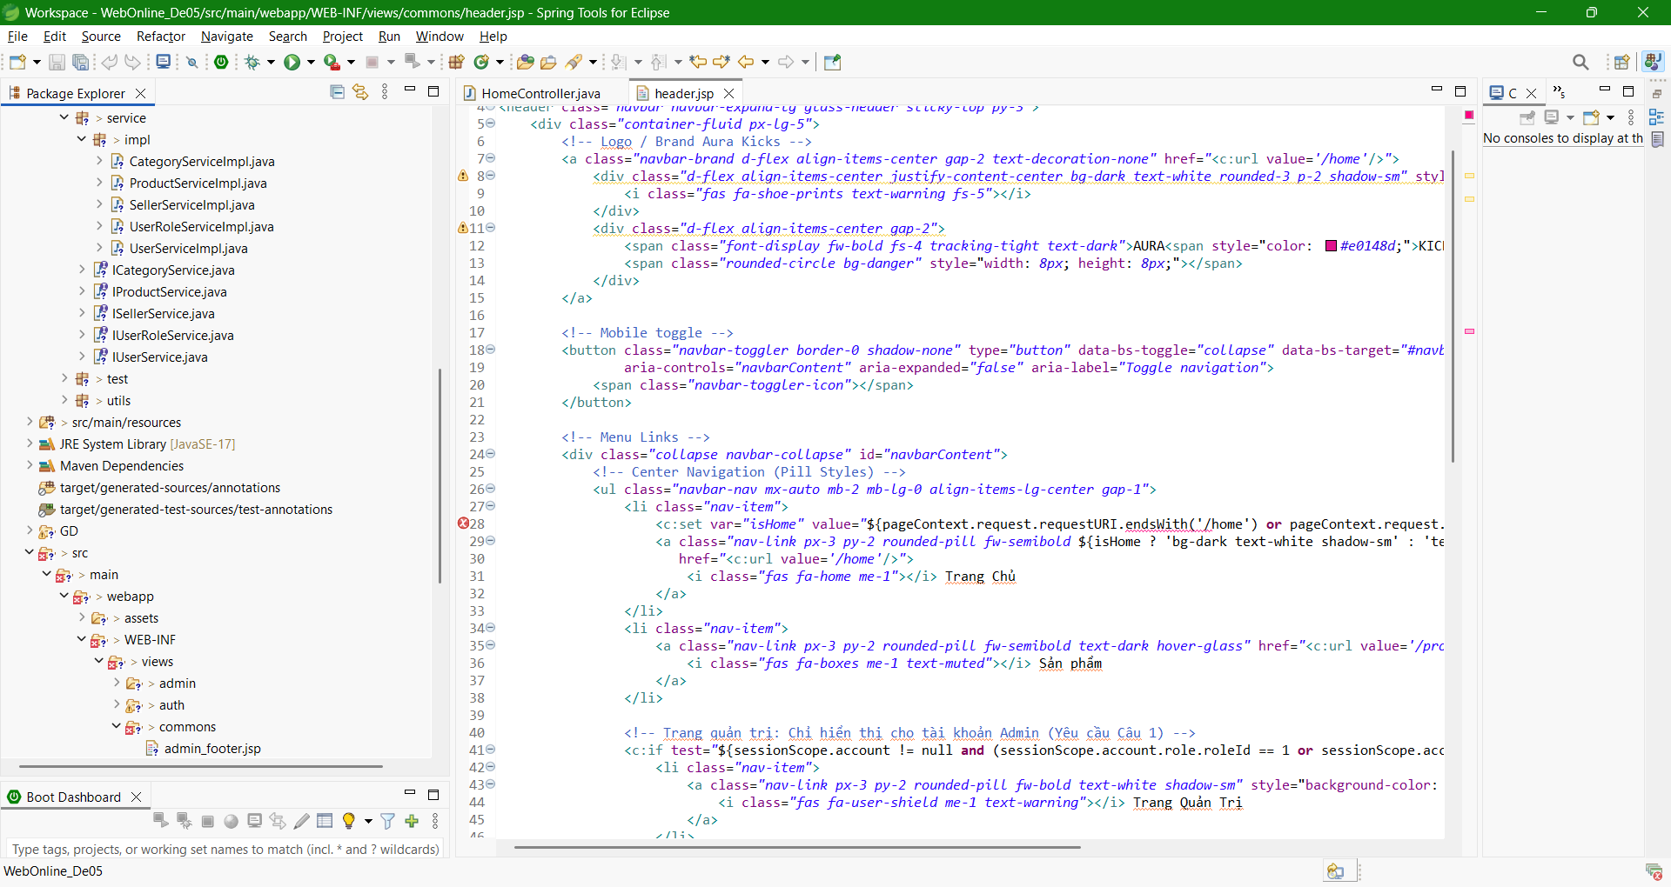
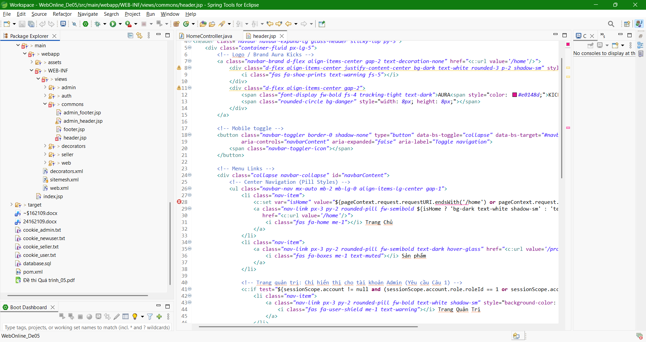
Câu 4 (2 điểm): Xây dựng trang chi tiết 01 sản phẩm với thông tin như mẫu sau khi bấm vào tiêu đề sách ở câu 4:
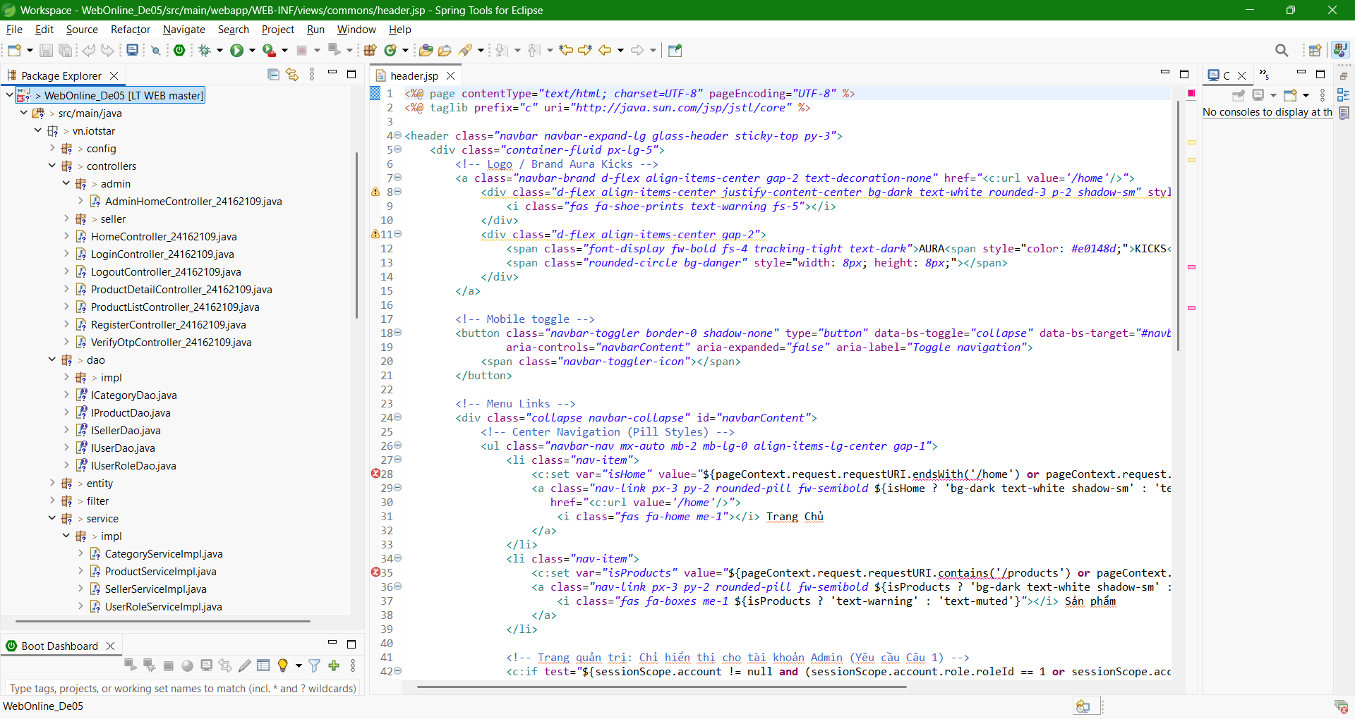
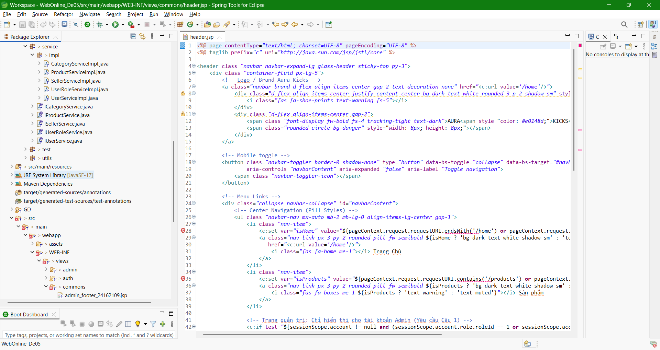
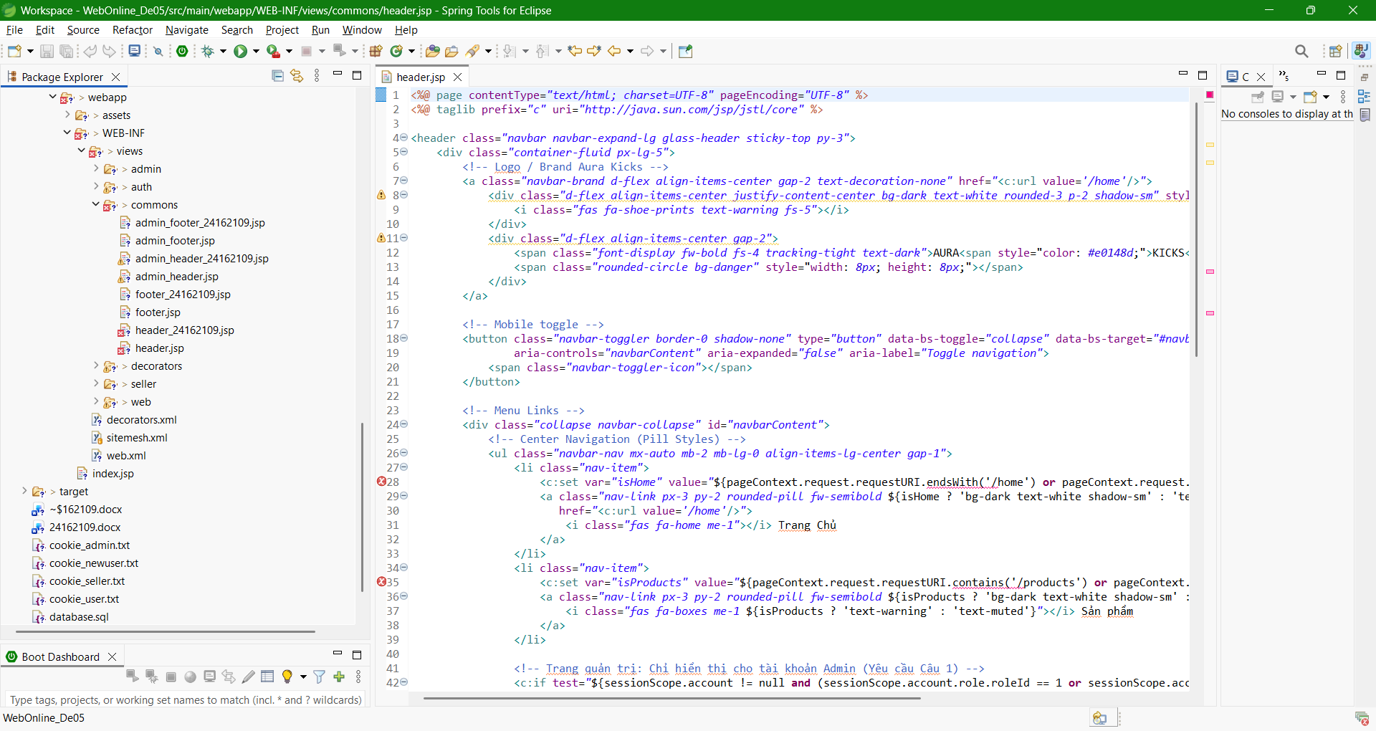
Câu 5 (3 điểm): Xây dựng chức năng CRUD(tạo, xem, cập nhật và xóa) cho bảng Category và Product có phân trang.
